
Bubibura跑酷小游戏

软件需求规格说明书

Software Requirements Specification

文件状态：  [ ]草稿  [ ]正式发布  [√]正在修改 | 文件标识： | SE2019春-G12-Bubibura
文件状态：  [ ]草稿  [ ]正式发布  [√]正在修改 | 当前版本： | 1.0
文件状态：  [ ]草稿  [ ]正式发布  [√]正在修改 | 作者： | 汪诗怡，马易安，王淑慧
文件状态：  [ ]草稿  [ ]正式发布  [√]正在修改 | 完成日期： | 2019-04-08

版 本 历 史
版本/状态 | 作者 | 参与者 | 起止日期 | 备注
1.0 | 王淑慧 | 汪诗怡，马易安 | 2019/04/02-2019/04/08 | 第一版

版 本 历 史 2
1引言 5
1.1编写目的 5
1.2背景 6
1.3业务目标 7
1.3.1 游戏简单易上手 7
1.3.2 游戏平台稳定安全 7
1.3.3 游戏突出社交 7
1.4定义 7
1.5参考资料 10
2任务概述 10
2.1目标 10
2.2用户的特点 10
2.3假定和约束 11
2.3.1硬件、软件、运行环境和开发环境方面的条件和限制 11
2.3.2项目经费限制 11
2.3.3所建议系统的运行寿命的最小限制 11
3需求规定 11
3.1对功能的规定 11
3.2对性能的规定 12
3.2.1精度 12
3.2.2时间特性要求 12
3.2.3灵活性 12
3.3 IPO 12
3.4 层次方框图 17
3.5数据管理能力要求 19
3.5.1数据字典 19
3.5.2 E-R图 25
3.5.3静态数据 25
3.5.4动态数据 26
3.6故障处理要求 26
3.7其他专门要求 26
4运行环境规定 26
4.1设备 26
4.2支持软件 27
4.3接口 27
4.4控制 27
5.成本管理计划 27
6.需求管理计划 28
6.1游戏玩家需求 28
6.2游戏设计者需求 28
6.3系统功能需求 28
7.沟通管理计划 29
7.1开发者与客户沟通计划 29
7.2开发者内部沟通计划 29
8.风险管理计划 29
8.1 风险评估 29
8.1.1 需求获取方面的风险 29
8.1.2 需求分析方面的风险 30
8.1.3 编写需求规格说明方面的风险 30
8.1.4 需求确认方面的风险 30
8.1.5 需求管理方面的风险 30
8.2 风险控制 30
8.2.1 需求获取方面的控制 30
8.2.2 需求分析方面的控制 30
8.2.3 编写需求规格说明方面的控制 31
8.2.4 需求确认方面的控制 31
8.2.5 需求管理方面的控制 31
9. 数据流图（DFD） 31
9.1 游戏顶层图 31
9.2 游戏0层图 32
9.3 游戏1层图 34
9.4 游戏2层图 36
10. 界面原型 38
10.1 开始页面 38
10.2 开场页面 38
10.3 注册页面 39
10.4 游戏页面 39
10.5 暂停页面 40
11. 状态图 41

软件需求说明书的编写提示

1引言

1.1编写目的
本文档用于指导软件开发者开发社团管理系统软件的过程。通过规范开发人员的开发过程达到保证项目团队完成软件项目的基本要求，提高软件质量的目的。开发者应根据本文档进行软件开发和编制软件开发文档。开发者应根据本文档进行软件开发和编制软件开发文档。本文档供项目经理、设计人员、开发人员参考。
本文档编写目的主要有以下几点：
  - 控制需求获取
- 定义项目视图和范围（vision and scope)
- 识别用户群
- 选择产品代言人
- 组织焦点小组
- 识别用户需求
- 识别系统事件和响应
- 需求获取访谈
- 举行引导式需求获取讨论会
- 观察用户如何完成工作
- 分发调查问卷
- 分析文档
- 检查问题报告
- 重用已有需求
  - 控制需求分析
- 应用环境建模
- 创建原型
- 分析可实现性
- 排列需求优先级
- 创建数据字典
- 需求建模
- 分析接口
- 将需求分配到子系统
  - 控制需求规范说明
- 采用需求文档模板
- 识别需求源头
- 为每个需求分配唯一标识
- 记录业务规则
- 描述非功能性需求
  - 控制需求验证
- 评审需求
- 测试需求
- 定义验收条件
- 模拟需求
  - 控制需求管理
- 建立变更控制流程
- 分析变更影响
- 建立基线，管理需求版本
- 维护变更历史
- 维护需求可跟踪矩阵
- 使用需求管理工具
  - 控制需求知识
- 培训业务分析师
- 向干系人讲解需求内容
- 向开发人员讲应用领域知识
- 定义一个需求工程流程
- 建立一个词汇表
  - 控制需求项目管理
      - 选择合适的生命周期模型
      - 规划需求方案
      - 估算需求工作量
      - 基于需求做计划
      - 发现需求决策者
      - 重新协商承诺
      - 管理需求风险
      - 跟踪记录需求工作量
      - 回顾学到的经验

1.2背景
2012年一款名为《神庙逃亡》的游戏进入中国大陆，跑酷游戏迅速进入人们视野，成为近年来最热门的手游类型之一。跑酷游戏源于跑酷运动，带给玩家极限的刺激体验和成就感，挑战性十足; 在跑酷游戏中，上手是容易的，但随着你技能的提高，游戏的难度也逐渐提供，以保证你自始至终需要全情投入。碎片化时间的合理利用。跑酷游戏以休闲娱乐为主，每次游戏花费时间较少，稍有空余便可以玩。上班坐地铁的时候，购物小歇时刻，甚至上厕所也可以玩。正如阿甘一样，不停奔跑锲而不舍，跑过一切障碍与烦恼。在手游这个大流中，愿所有的跑酷游戏都能奔跑不息，巩固跑酷游戏在业界的一席之地。
从用户使用移动设备玩游戏的类型上看，比较轻度的跑酷休闲类游戏依然是主要游戏类型，其用户占比均超过了60%；从产品针对的用户群体来说，跑酷游戏主要针对大量使用时间碎片化、付费能力较低的用户；游戏类型的多元化发展有利于满足不同用户群体的不同诉求，同时促进了游戏玩法的差异化发展和创新，进而对行业的健康发展和良性竞争也起到了积极意义。
- 待开发游戏的名称：Bubibura
列出此项目的任务提出者为杨枨老师，开发者为汪诗怡、马易安和王淑慧，面向用户是在14-30岁左右，核心的用户群以学生和上班族为主，主力用户为学生。我们将使用Unity为主要制作游戏的软件，使用阿里云来作为网站的服务器

1.3业务目标

1.3.1 游戏简单易上手

跑酷游戏因为本身简单容易的操作而深受用户喜爱，也是为什么跑酷游戏能够走上发展的快车道的原因所在。那么作为设计者要知道，在如今生活节奏很快的情况下，用户喜欢的是简洁、易懂、易操作的游戏，所以，设计者在设计跑酷游戏的时候要优先考虑游戏的操作性。

1.3.2 游戏平台稳定安全

游戏最重要的就是稳定性和安全性，如果在游戏过程中出现的卡顿、断线、信息泄露或者游戏内的财产损失，而且经常出现此类问题还得不到解决，玩家不仅不会主动推广，还会直接离开游戏。

1.3.3 游戏突出社交

游戏平台需要注重平台的社交功能，当下的游戏就是通过“游戏+社交”的模式一炮而红，所以说，游戏可以很好满足玩家的社交需求，包括：归属感、成就感、虚荣心、展示欲、从众心理等等。。

1.4定义
术语 | 解释
Unity | 又名 Unity3d, 是由Unity Technologies开发的一个让玩家轻松创建诸如三维视频游戏、建筑可视化、实时三维动画等类型互动内容的多平台的综合型游戏开发工具，是一个全面整合的专业游戏引擎。
E-R图也称实体-联系图(Entity Relationship Diagram)，提供了表示实体类型、属性和联系的方法，用来描述现实世界的概念模型。
它是描述现实世界关系概念模型的有效方法。是表示概念关系模型的一种方式。用“矩形框”表示实体型，矩形框内写明实体名称；用“椭圆图框”表示实体的属性，并用“实心线段”将其与相应关系的“实体型”连接起来；
用”菱形框“表示实体型之间的联系成因，在菱形框内写明联系名，并用”实心线段“分别与有关实体型连接起来，同时在”实心线段“旁标上联系的类型（1:1,1:n或m:n）。

DFD | 数据流图是结构化分析方法中使用的工具,它以图形的方式描绘数据在系统中流动和处理的过程，由于它只反映系统必须完成的逻辑功能，所以它是一种功能模型。在结构化开发方法中，数据流图是需求分析阶段产生的结果。  数据流图或数据流程图（Data Flow Diagram），缩写为DFD。数据流图DFD是描述系统中数据流程的一种图形工具，它标志了一个系统的逻辑输入和逻辑输出，以及把逻辑输入转换逻辑输出所需的加工处理。
IPO | 在计算机领域IPO是指结构化设计中变换型结构的输入（Input）、加工（Processing）、输出（Output）。  IPO图是对每个模块进行详细设计的工具，它是输入加工输出(INPUT PROCESS OUTPUT)图的简称，它是由美国IBM公司发起并完善起来的一种工具。  在系统的模块结构图形成过程中，产生了大量的模块，在进行详细设计时开发者应为每一个模块写一份说明。  IPO图就是用来说明每个模块的输入、输出数据和数据加工的重要工具

1.5参考资料
- 软件需求 【美】Karl Wiegers Joy Beatty著 李忠利 李淳 霍金健 孔晨辉译
出版社：清华大学出版社
- 软件项目管理 【英】Bob Hughes Mike Cotterell著 廖彬山 周卫华译
出版社：机械工业出版社
- Axure RP 8.0 入门宝典 陪学网Andy编著 出版社：中国工信出版集团 人民邮电出版社
- Web前端设计基础——HTML5、CSS3、JavaScript 张树明编著 出版社：清华大学出版社
- GB856T-88.国标《计算机软件文档编制规范》
- Unity 官网
- CSDN https://blog.csdn.net/hack_tian/article/details/78652655 / 2019/3/6
- 游戏专业概论（第三版） 谌宝业 魏伟 伍建平 主编 出版社：清华大学出版社

2任务概述

2.1目标
对玩家来说，本游戏致力于为体现自我价值、炫耀、得到认可等，提供一个自我满足、自我展示的平台，满足的过程中，最大化的凸显玩家在游戏中的价值才是最重要的。对开发者来说，应该使用合理的操作使游戏更吸引玩家，同时项目经理应该为所有成员分配合理的工作，提高人员的利用率。

2.2用户的特点

人员类型 | 教育水平 | 具体说明
学生玩家 | 在校学生 | 兴趣很广，想法很独特，喜爱有创意
上班族玩家 | 不限 | 年轻一代，有目的的选择，知道自己需要什么，会更加理性、务实，会在游戏时间上倾注
其他玩家 | 不限 | 目的是打法无聊时间

2.3假定和约束

2.3.1硬件、软件、运行环境和开发环境方面的条件和限制
操作系统：window
硬件：在校园环境中运行的一台16核64位服务器
开发软件：Unity
办公软件：Microsoft Office 2016，Microsoft project 2016，Visual Studio
界面设计工具：Axure RP 8
假定：
采用C##作为服务器编写语言
限制：缺少大型的服务器，以至于如果有大量玩家同时进行会导致反馈不及时等一系列问题，项目小组对于C##和Unity的学习比较粗浅，需要加快学习

2.3.2项目经费限制

人力消耗免费。

2.3.3所建议系统的运行寿命的最小限制

3年
7*20小时

3需求规定

3.1对功能的规定

角色 | 功能or权力
玩家 | 登陆、注册、选择两种模式的玩法、暂停游戏后可以选择继续或重新开始
设计者 | 修正游戏的Bug，修改游戏的设定

3.2对性能的规定

3.2.1精度

说明对该软件的输入、输出数据精度的要求，可能包括传输过程中的精度。

3.2.2时间特性要求

游戏系统日均达到ip值1000(网站ip是指用户通过互联网运营商的提供的接入服务访问某一个网站的数量值)。
玩家在10个用户同时在线的负载下，所有业务动作可用且稳定。
玩家在10个用户同时在线的负载负载下，连续运行10小时，所有业务动作可用且稳定。
游戏登录时间最长不超过8秒，页面跳转不超过5秒

3.2.3灵活性

说明对该游戏的灵活性的要求，即当需求发生某些变化时，该游戏对这些变化的适应能力，如：
- 操作方式上的变化；
- 运行环境的变化；
- 同其他软件的接口的变化；
- 精度和有效时限的变化；
- 计划的变化或改进。
对于为了提供这些灵活性而进行的专门设计的部分应该加以标明。

3.3 IPO
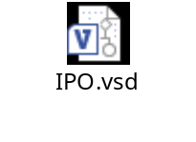
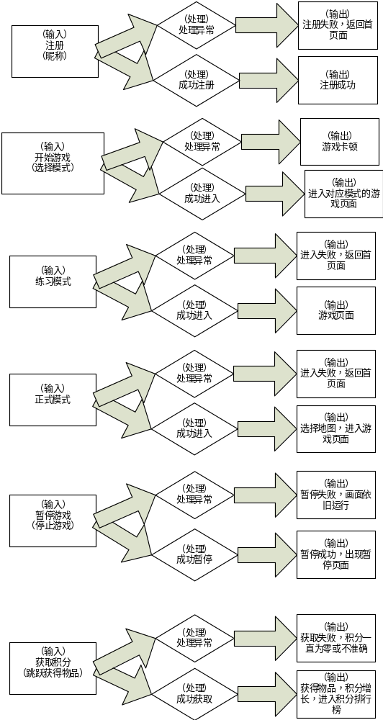

注册
IPO表
系统：Bubibura 作者：王淑慧
模块：注册模块 日期：2019/04/03
编号：1
被调用：无 调用：注册模块
输入：昵称
输出：注册成功
处理：if昵称为空
提示信息：用户名不能为空
else
在用户属性表中加入该用户。
提示信息：注册成功

局部数据元素： 注释：

开始游戏

游戏模块
IPO表
系统：Bubibura 作者：王淑慧
模块：游戏模块 日期：2019/04/03
编号：2
被调用：无 调用：游戏模块、练习模块、正式模块、暂停模块
输入：模式
输出：对应游戏页面
处理：if模式并未正常打开
提示信息：再次尝试
else if网络连接不上
提示信息：请确认联网
else
提示信息：对应游戏页面

局部数据元素： 注释：

练习模式

IPO表
系统：Bubibura 作者：王淑慧
模块：练习模块 日期：2019/04/03
编号：3
被调用：游戏模块 调用：游戏模块、练习模块、暂停模块
输入：；练习模块
输出：游戏页面
处理：if模式并未正常打开
提示信息：再次尝试
else if网络连接不上
提示信息：请确认联网
else
提示信息：对应游戏页面

局部数据元素： 注释：

正式模式

IPO表
系统：Bubibura 作者：王淑慧
模块：正式模块 日期：2019/04/03
编号：4
被调用：游戏模块 调用：游戏模块、正式模块、暂停模块
输入：正式模块
输出：游戏页面
处理：if模式并未正常打开
提示信息：再次尝试
else if网络连接不上
提示信息：请确认联网
else
提示信息：对应游戏页面

局部数据元素： 注释：

暂停游戏
IPO表
系统：Bubibura 作者：王淑慧
模块：暂停模块 日期：2019/04/03
编号：5
被调用：游戏模块、练习模块、正式模块、 调用：暂停模块
输入：暂停游戏
输出：暂停页面
处理：if暂停失败
提示信息：暂停失败，请再次尝试
Else
提示信息：暂停页面

局部数据元素： 注释：

获取积分
IPO表
系统：Bubibura 作者：王淑慧
模块：积分模块 日期：2019/04/03
编号：6
被调用：游戏模块、正式模块 调用：游戏模块、正式模块、暂停模块、积分模块
输出：积分排行榜
处理：if 积分一直为零或不准确
提示信息：积分获取失败
Else
提示信息：积分增长，并显示在积分排行榜

局部数据元素： 注释：

3.4 层次方框图
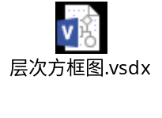

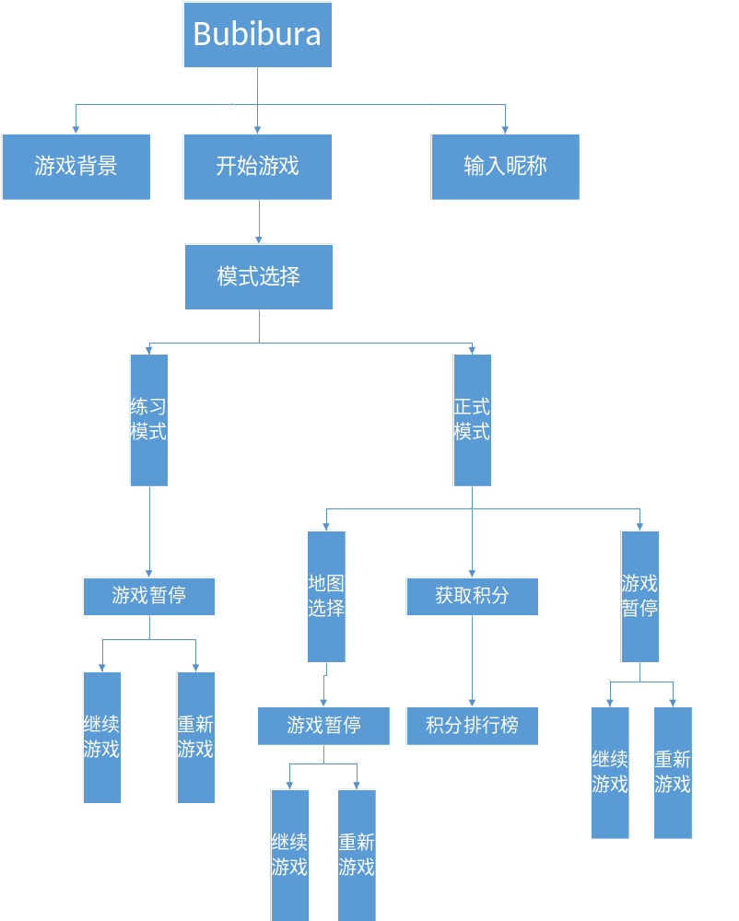

3.5数据管理能力要求

3.5.1数据字典
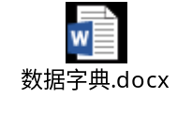

MusicPlayer：
名称：MusicPlayer
别名：音乐播放器
描述：用于播放背景音乐
定义：用户ID+用户名+密码+Email+发帖数+帖子回复数+创建时间+用户头像

SoundPlayer：
名称：SoundPlayer
别名：音效播放器
描述：用于播放动作等特殊音效
定义：int
位置：BBS_User

Instance：
名称：Instance
别名：播放器
描述：播放器
定义：AudioManager

clip：
名称：clip
别名：音频点击
描述：播放音频剪辑的简单抽象
定义：AudioClip

collision.tag：
名称：collision.tag
别名：标签
描述：unity中自定义的标签
定义：

ReplyCount：

name：
名称：name
别名：名称
描述：音频的名称
定义：String

表：AudioManager.cs
表名 | AudioManager
含义 | 音效控制表
序号 | 名称 | 数据类型 | 允许空值 | 说明
1 | MusicPlayer | MusicPlayer | N | 整体音乐播放器
2 | SoundPlayer | SoundPlayer | N | 音效播放器
3 | Instance | AudioManager | N | 播放器
4 | Name | Nvarchar(1000) | N | 音频名称
5 | clip | AudioClip | Y | 点击播放
主键及索引：
序号 | 名称 | 列名 | 是否主键
1 | Instance | AudioManager | Y

BGControl表：
Speed：
名称：Speed
别名：速度
描述：背景移动速度
定义：float

V：
名称：V
别名：结构体
描述： Unity中用来存储二维向量或二维点坐标的结构体类型
定义：Vector

Time.deltaTime：
名称：Time.deltaTime
别名：每帧的时间
描述：一秒内执行了几次

transform.localPosition：
名称：transform.localPosition
别名：位置
描述：结构体的位置
定义:

表：BGControl表
表名 | BGControl
含义 | 背景控制表
序号 | 名称 | 数据类型 | 允许空值 | 说明
1 | Speed | Float | N | 背景移动速度
2 | V | Vector2 | N | 结构体
3 | Time.deltaTime | Time.deltaTime | N | 帧速度
4 | transform.localPosition | transform.localPosition | Y | 位置
主键及索引：
序号 | 名称 | 列名 | 是否主键
1 | V | Vector2 | Y

Coincontrol表：

collision
名称：collision
别名：collision
描述：触发器
定义：Collider2D

tag：
名称：tag
别名：标签
描述：用户自定义的标签数据
定义：Collider2D

AudioManager：
名称：AudioManager
别名：音频播放器
描述：触发某个事件后播放的音频
定义：AudioManager

表：Coincontrol
表名 | Coincontrol
含义 | 金币控制表
序号 | 名称 | 数据类型 | 允许空值 | 说明
1 | collision | Collider2D | Y | 触发器
2 | tag | Collider2D | N | 标签
3 | AudioManager | AudioManager | N | 音频播放器
主键及索引：
序号 | 名称 | 列名 | 是否主键
1 | Collision | Collider2D | Y

GroundControl表：
speed：
名称：speed
别名：速度
描述：地面移动的速度
定义：float

GameObject[] Grounds：
名称：Grounds
别名：地面
描述：由多块地面组成的地面数组
定义：GameObject[]

V：
名称：V
别名：结构体
描述： Unity中用来存储二维向量或二维点坐标的结构体类型
定义：Vector

Time.deltaTime：
名称：Time.deltaTime
别名：每帧的时间
描述：一秒内执行了几次

transform.localPosition：
名称：transform.localPosition
别名：位置
描述：结构体的位置
定义：float

表：帖子属性表
表名 | GroundControll
含义 | 地面控制表
序号 | 名称 | 数据类型 | 允许空值 | 说明
1 | speed | Float | N | 地面移动速度
2 | Grounds | GameObjects | N | 地面物体
3 | V | Vector2 | N | 结构体
4 | Time.deltaTime | Time.deltaTime | N | 帧速度
5 | transform.localPosition | transform.localPosition | Y | 位置
主键及索引：
序号 | 名称 | 列名 | 是否主键
1 | Grounds | GameObjects | Y

PlayerControll表：
hp：
名称：HP
别名：血量
描述：人物的生命
定义：int

rBody：
名称：rBody
别名：刚体
描述：2d刚体
定义：Rigidbody2D

isGround：
名称：isGround
别名：isGround
描述：是否触碰到地面
定义：bool

V：
名称：V
别名：结构体
描述： Unity中用来存储二维向量或二维点坐标的结构体类型
定义：Vector

collision
名称：collision
别名：collision
描述：触发器
定义：Collider2D

tag：
名称：tag
别名：标签
描述：用户自定义的标签数据
定义：Collider2D

AudioManager：
名称：AudioManager
别名：音频播放器
描述：触发某个事件后播放的音频
定义：AudioManager

表：帖子状态表
表名 | BBS_TopicState
含义 | 帖子状态表
序号 | 名称 | 数据类型 | 允许空值 | 说明
1 | HP | Int | Y | 血量
2 | rBody | Rigidbody2D | N | 2D刚体
3 | collision | Collider2D | Y | 触发器
4 | tag | Collider2D | Y | 标签
5 | AudioManager | AudioManager | N | 音频播放器
6 | V | Vector2 | N | 结构体
主键及索引：
序号 | 名称 | 列名 | 是否主键
1 | rBody | Rigidbody2D | Y
2 | v | Vector2 | Y

3.5.2 E-R图

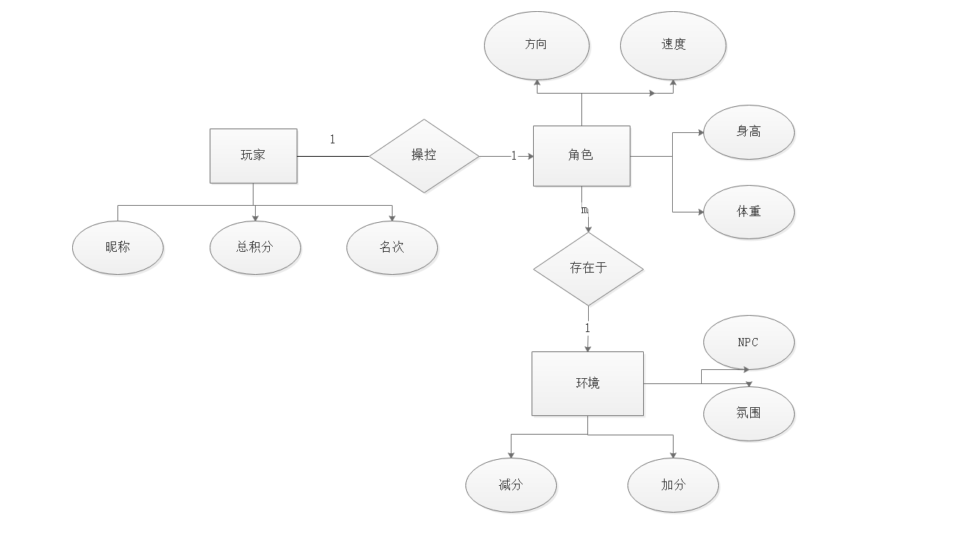

3.5.3静态数据
BGM
移动速度
地面参数
主角血量

3.5.4动态数据
音频点击
结构体
每帧的时间
主角的位置
触发器
2d刚体
是否触碰到地面

3.6故障处理要求
信息堵塞：宽带限制，或者服务请求响应最大限制。输出提示信息：网络繁忙，稍后再试
黑客攻击：游戏的服务器应装有高性能的防火墙和杀毒软件
硬件故障：网站的信息你应做好备份
安全管理失误：限制权限，做好数据备份
网站服务器软件故障：网站输出信息：网站维护中，相应人员修改代码

3.7其他专门要求
完整性：要求在发生意外时（如断电），保证数据不丢失。
安全性：用户登录时需输入账户密码，密码输入三次不正确，则封号24小时。 且对存储用户信息的数据库进行加密。
可维护性：当网站运行发生错误时，能够快速、准确对其定位、诊断和修改恢复。
可理解性：对于本网站提供的各种菜单、按钮，其功能应该一目了然，易于理解。

4运行环境规定

4.1设备

汪诗怡 | wacom CTL690 + Dell（文档编写、代码开发、软件学习）
马易安 | 戴尔灵越笔记本（文档编写、代码开发、软件学习）
王淑慧 | ikbc机械硬盘 + ThinkViSion显示屏 + ThinkPad i5 7200U 8G 256G（文档编写、代码开发、软件学习）

4.2支持软件
- 操作系统：Win 7/8/10 操作系统电脑 （已配置）
- 硬件支持：在校园环境中运行16核64位服务器
- 办公软件：Office Tools 系列软件 （主要为：Microsoft Office 2016，Microsoft project 2010）
- 代码工具：Visual Studio。
- 开发软件：Unity
- 视频、图像处理：会声会影
- 界面设计工具：Axure RP 8
- 版本管理：Git配置管理软件

4.3接口
说明该软件同其他软件之间的接口、数据通信协议等。

4.4控制
说明控制该软件的运行的方法和控制信号，并说明这些控制信号的来源。

5.成本管理计划
项目名称 | 规格 | 单价（元） | 数量 | 单位 | 小计（元） | 备注
人工费 |  | 0/h | 3 | 人 | 0 | 工作工资
机动费 | 500元
总计 | 500元

基本建设投资：包括采购、开发和安装下列各项所需的费用，如：
A)房屋和设施: 0元
B)ADP设备: 0元
C)数据通讯设备：0元
D)环境保护设备：0元
E)安全与保密设备：0元
F)ADP操作系统的和应用的软件：0元
G)数据库管理软件：0元
2)其他一次性支出：包括下列各项所需的费用，如：
A)研究（需求的研究和设计的研究）： 6元
B)开发计划与测量基准的研究：6元
C)数据库的建立：0元
D)ADP软件的转换：0元
E)检查费用和技术管理性费用：0元
F)培训费、旅差费以及开发安装人员所需要的一次性支出： 0元
G)人员的退休及调动费用：0元
3)非一次性支出：列出在该系统生命期内按月或按季或按年支出的用于运行和维护的费用，包括：
A)设备的租金和维护费用: 0元
B)软件的租金和维护费用：0元
C)数据通讯方面的租金和维护费用：0元
D)人员的工资、奖金：0元
E)房屋、空间的使用开支：0元
F)公用设施方面的开支：0元
G)保密安全方面的开支：0元

6.需求管理计划

6.1游戏玩家需求
1）游戏能换装
2）游戏角色可换
3）游戏能拥有积分排名
4）
5）

6.2游戏设计者需求
1）游戏能提供不一样的色彩的衣服
2）游戏能设计出不一样的游戏主角
3）根据跑酷途中获得的芯片数量，得到积分
4）购买阿里云服务器，实现积分排名
5）

6.3系统功能需求
1）游戏能拥有商城
2）游戏能拥有休闲区
3）游戏能实现加好友功能
4）游戏能实现聊天功能
5）

7.沟通管理计划

7.1开发者与客户沟通计划
在此游戏中，玩家为老师，与玩家的沟通计划为进行至少两次的谈话，谈话的时间与
地点可以通过电子邮件或者电话短信来确定。其他沟通途径可以通过电子邮件与短信电话
在此同时，同班同学、朋友等都是玩家，可以采访他们，通过聊天获取他们对游戏的一些想法和需求。

7.2开发者内部沟通计划
发者内部的沟通可以通过开会议、qq联系、微信联系、电话联系、短信联系、邮件联系、网盘资源的共享来进行。其中会议包括现实面对面会议以及网上视频会议，语音会议。

8.风险管理计划

8.1 风险评估

8.1.1 需求获取方面的风险

1、 产品前景和项目范围没有达成明确的共识引发的风险
2、 需求开发所需的时间分配不合理引发的风险
3、 需求规格说明的不完整性和不正确性引发的风险
4、 忽视非功能需求引发的风险
5、 客户对产品需求意见不一致引发的风险
6、 未加说明的需求引发的风险
7、 根据用户提议的解决方案引发的风险

8.1.2 需求分析方面的风险

1、未接触部分功能实现引发的风险
2、 技术上难以实现引发的风险
3、 不熟悉的技术、方法、语言、工具或者硬件引发的风险

8.1.3 编写需求规格说明方面的风险

1、具有二义性的术语引发的风险
2、需求理解引发的风险

8.1.4 需求确认方面的风险

1、 未经确认的需求引发的风险
2、 审查熟练程度引发的风险

8.1.5 需求管理方面的风险

1、 变更需求引发的风险
2、 需求变更过程引发的风险
3、 为实现的需求引发的风险

8.2 风险控制

8.2.1 需求获取方面的控制

1、在项目早期编写一个产品前景和项目范围的文档
2、合理安排计划时间
3、多进行对用户市场的调查
4、向客户询问有关于性能，易用性等功能的需求，明确软件质量特性需求
5、明确主要的用户，确保需求满足主要用户的需求
6、尽量假设用户未提出的要求，并询问用户
7、对用户提议的方案进行分析 ，判断其可行度再进行

8.2.2 需求分析方面的控制

1、在早期查找每个功能的实现方法，确保都能实现
2、 评估每个需求的可行性，确定哪些需求的实现时间可能比预期长，尽早采取措施
3、 对不熟悉的技术、方法、语言、工具或者硬件尽量去学习使用，真的不行就想办法用其他的东西代替

8.2.3 编写需求规格说明方面的控制

- 创建一个数据字典来定义一些术语的条目和结构
- 编写文档是召开会议，统一每个人理解的需求

8.2.4 需求确认方面的控制

1、 在构造设计开始之前，确认需求的正确性和质量，应该为质量保证活动预留出一定的时间并提供资源，要确保客户参与需求审查活动。
2、 要对参与需求文档审查的所有团队成员进行培训，请组织内部有经验的审查人员或者 外界的咨询顾问来评述早先的审查。

8.2.5 需求管理方面的控制

1、设计系统时应使设计的方法易于理解，易于改变
2、推迟实现可能要更变的需求
3、需求变更过程要对提议的变更进行影响分析

数据流图（DFD）

9.1 游戏顶层图
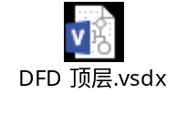
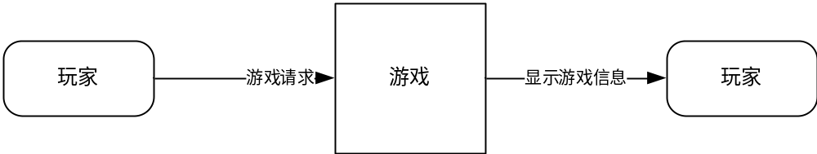

9.2 游戏0层图
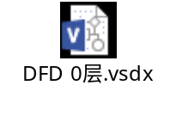

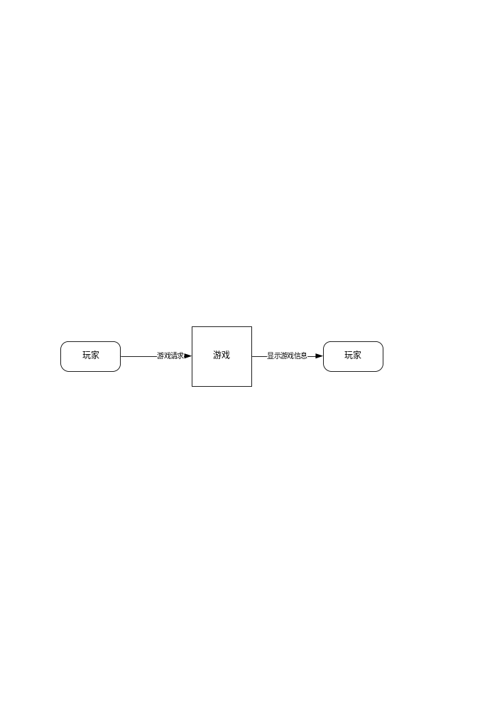

9.3 游戏1层图
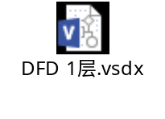

9.4 游戏2层图
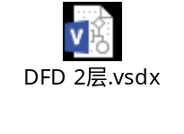

界面原型

开始页面


开场页面

注册页面

游戏页面



暂停页面
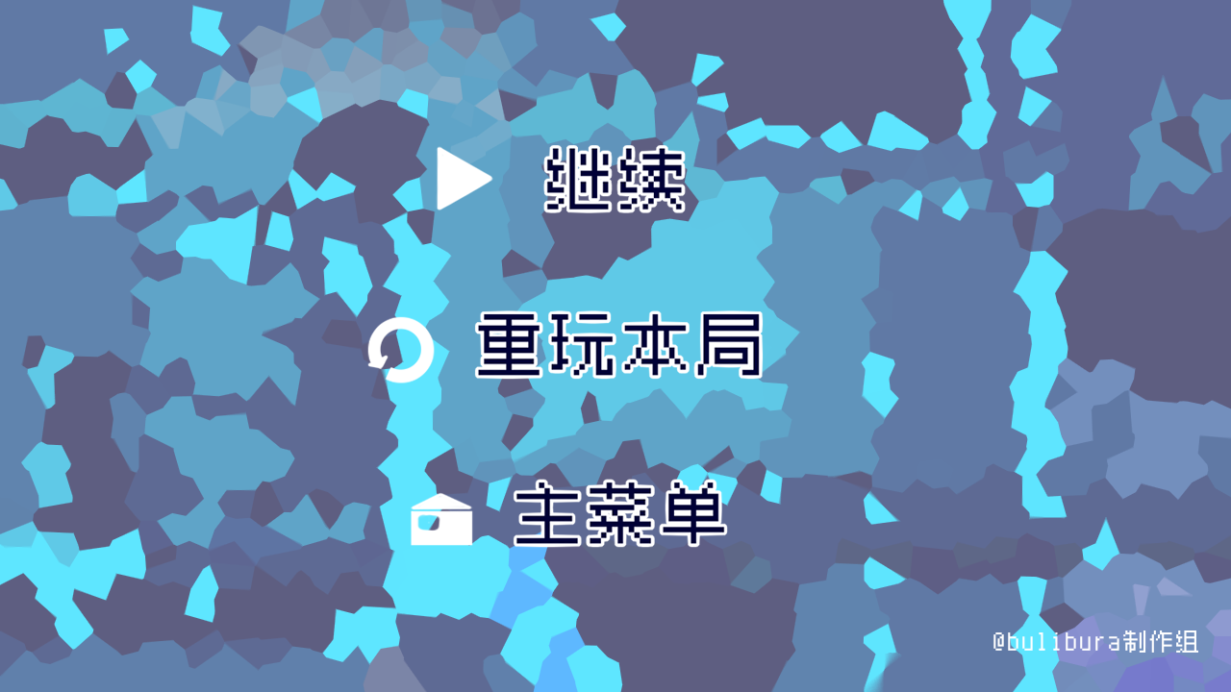

状态图
